令和3年12月

７５歳以上になる方へ
東川町立診療所での
新型コロナワクチン接種日について

追加接種（３回目接種）が始まるまでの当面の間、毎週月曜日のみ、
少人数でのワクチン接種となります。
なお、町立診療所での１回目接種は年明けの１月１７日以降となり
ますので、ご了承ください。

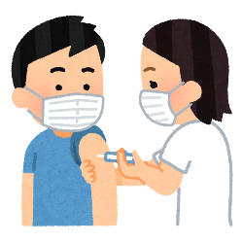
【接種場所】東川町立診療所
接 種 日 | 接種時間
毎週月曜日のみ  ※１月１７日以降となります。 | - １５：３０～  - １６：００～
【電話予約が必要です】１２月６日（月）から予約開始
０１６６－７６－５３６５
（受付時間 平日８：３０～１７：１５）

予約専用電話

原則、密を避けるため、保健福祉課窓口では予約を受け付けていません。
（※聴覚や言語に障がいがある方など電話での予約が難しい方に限り、保健福祉課窓口での予約受付が可能です。）
・予約電話の際は、お手元に接種券をご用意ください。
・ワクチン接種は、２回分の予約を同時に行います。
・他のワクチンの接種時期にご注意ください。２週間以内に他のワクチンを接種した方はコロナワクチンの接種を受けることができません。

【当日について】
当日の
持ち物
・接種券（シールをはがさずにそのままお持ちください）
・予診票（ボールペンでご記入ください）
・本人確認書類（マイナンバーカード、運転免許証 等）
・お薬手帳（お薬を飲んでいる方）
・母子健康手帳（中学生以下の方）
※１６歳未満の方（中学生以下の方）は保護者の同伴が必要です。

お問合せ先 東川町保健福祉課 保健指導室 ☎０１６６－８２－２１１１

